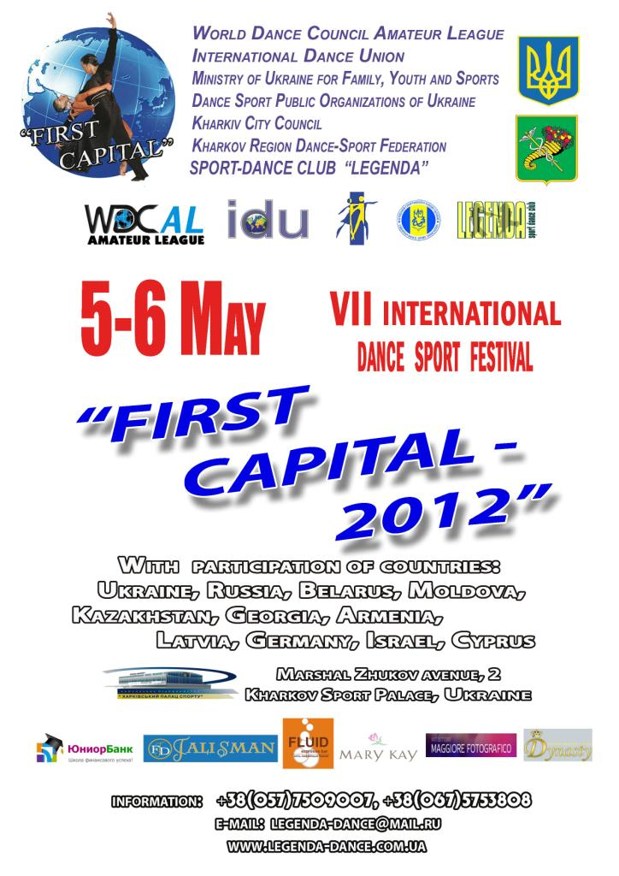

5 мая
индивидуальные и групповые занятия: Влад Бородинов (Lat) и Вадим Владыкин (St)
Запись на уроки и лекции по тел: +380675753808 (Владимир Караченцев)

6 мая VII International Dance Festival “First Capital-2012”

8.30 – окончание регистрации, 9.00 – начало 1-го отделения
Дети | Аттестация | 6-7 лет | W, Ch | (Соло и Дуэты отдельно)
Ювеналы 1 | Аттестация | 8-9 лет | W, Ch, J | (Соло и Дуэты отдельно)
Ювеналы 2 | Аттестация | 10-11 лет | W, Ch, J | (Соло и Дуэты отдельно)
Юниоры 1+2 | Аттестация | 12-15 лет | W, Ch, J | (Соло и Дуэты отдельно)
Дети | Н | 5-7 лет | W, Ch, J | (Соло и Дуэты отдельно)
Ювеналы 1 | Н | 8-9 лет | W, Q, Ch, J
Ювеналы 2 | Н | 10-11 лет
Юниоры 1+2 | Н | 12-15 лет
Хобби | Н + Е | 16 лет и старше | W, T, Q  отдельно  S, Ch, J
Хобби+Сеньоры | D (фристайл) | 16 лет и старше | W, T, Q, VW  отдельно  S, Ch, R, J

 |  | 11.00 – окончание регистрации  12.00 – начало 2-го отделения |  |  | 16.00 – окончание регистрации  17.00 – начало 3-го отделения
Ювеналы 1 |  | E | W, T, Q  отдельно  S, Ch, J |  | D | W, T, Q, VW  отдельно  S, Ch, R, J
Ювеналы 2
Юниоры 1
Юниоры 2
Юниоры 1 |  | С | W, T, F, Q, VW |  | С | S, Ch, R, Pd, J
Юниоры 2
Молод. + Взросл. |  | С + В |  |  | С + В | S, Ch, R, Pd, J
Ювеналы 1 + 2 |  | IDU  WORLD  CUP |  |  | IDU  WORLD  CUP | S, Ch, R, Pd, J
Юниоры 1
Юниоры 2
Молодежь 1
Молод.2 + Взросл. |  | WDC AL CUP |  |  | WDC AL CUP | S, Ch, R, Pd, J
E-D-C-OPEN | Mary Kay CUP |  | W | Mary Kay CUP |  | Ch
Судьи:
- Тренеры пар с лицензией любой Всеукраинской танцевальной организации (предусмотрен повышенный гонорар в зависимости от количества пар);
- IDU WORLD CUP – судьи высшей категории Украины и приглашенные из России, Беларуси, Молдовы, Казахстана, Грузии, Армении, Латвии, Германии, Израиля, Кипра;
- WDC AL CUP – судьи с лицензией WDC (открытое судейство).

Призовые номинации:
- Всем участникам 1-го отделения старт-приз от сладкого спонсора фестиваля “ROSHEN”;
- Эксклюзивные медали в категориях “N”, “E”, “D”, “C”, “B” ,”OPEN” классах;
- Кубки победителям категорий IDU WORLD CUP, WDC AL CUP, Mary Kay CUP;
- Специальные призы и подарки от магазинов “Talisman” , “Dynasty” и “Mary Kay”;
- Призовой фонд в категории WDC AL CUP.
Условия для зрителей и танцоров:
- Огромная спортивная арена общей площадью более 2000 кв. метров,
паркетная площадка -400 кв. метров;
- Два танцевальных магазина: “Талисман” (Харьков), “Династия” (Киев);
- Две точки питания (Буфет);
- Эксклюзивный кофе “ILLI”;
- Профессиональный свет и звук;
- Современная система кондиционирования в зале;
- Удобный обзор площадки с трибун для зрителей и специальные столики в VIP-зоне
для комфортного проведения времени;
Финансовые условия:
- Вход для зрителей на весь день - 70 грн. с персоны;
- Место за столиком: 40 грн.- 1 отд.; 50 грн.- 2.3 отд. с персоны;
Благотворительный взнос для участников:
1-е отделение - 70 грн. с участника;
“E”, “D” кл. - 80 грн. с участника;
“C”, “B”- 100 грн. с участника;
IDU WORLD CUP, WDC AL CUP - 120 грн. с участника;
Mary Kay CUP - 40 грн. с участника

Следите за информацией на танцевальных сайтах Украины.
С уважением, оргкомитет фестиваля и Владимир Караченцев!

www.legenda-dance.com.ua
tel: +380675753808

